2017年7月计价咨询日问题
建筑与装饰工程：
1、某装修工程墙面做法为木龙骨+18mm细木工板+木饰面，审计单位套用14-193墙面木质切片版粘贴在夹板基层上，施工单位提出套用14-203装饰板粘贴在夹板基层上，这两个定额工作内容相同，请问套用哪个定额更合理？
2、某酒店门窗工程为固定单价合同，合同约定门窗面积按洞口面积结算，现根据甲方要求增加附框，门窗实际尺寸变小。我方认为应相应扣减附框所占面积的玻璃及铝型材的工程量，施工方承认门窗实际尺寸变小，但不同意扣除工程量。请问增加附框费用后，是否可以扣除附框所占面积的玻璃及铝型材费用？
3、C2520门窗拆除，保留原有外框，取消内挺。我方认为拆除应套用修缮拆除门窗定额，1-134拆除铝合金门窗3`4扇，现实际拆除为6格窗，1-134定额乘两倍计算，施工方表示修缮定额的拆除门窗为小窗，不应套此定额，请问是否有类似定额可以套用？
4、拆除此类门窗用脚手架，应该套用什么定额，现场照片可见移动脚手架，是否可以套用，面积是否按门窗面积计算？
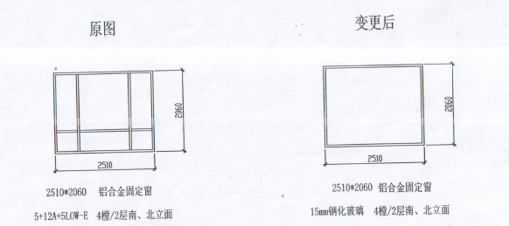
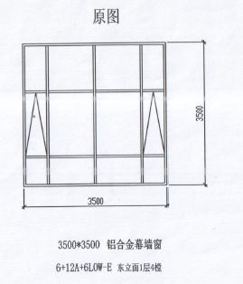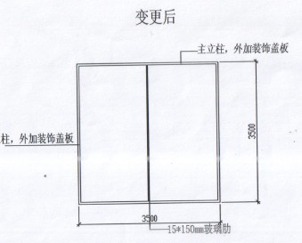

5、土方工程为甲方另行分包，根据甲方要求，垫层向上300及筏板垫层下集水坑、电梯坑、反梁等土方由现土建单位施工。问土方是否按大型土石方、是否按修坡*2计算？
6、投标清单檐沟工程量100m3，部位未详细描述，经测算清单工程量把整个1.35m外挑部分的底板、侧板全部按天沟考虑。砼价格差别不大、主要是模板相差太大，审核提出清单工程量应该按合理的调整。此类问题，审核时计算口径与清单工程量口径不一致是否调整？
7、大地下室地面砼找坡，平均厚度达到20cm以上，套4cm细石砼找平进行厚度调整是否合适？
8、工期定额P4第10条，仅屋面为钢结构的建筑属钢-砼组合结构？比如彩板屋面、网架屋面。
9、修缮拆除工程中，破坏性拆除如何套用定额？如定额1-158工作内容为：铲除块料面层，力求保持完好，清理堆放整齐。实际拆除粘贴的块料面层层时，拆除下的基本是碎料作垃圾处理的，是否还套用此定额？
10、2016年江苏省绿色建筑工程计价定额上透水混凝土地坪：定额编号1-7、1-8，定额内透水混凝土是按综合价计入的，而现在市场上没有综合价的透水混凝土，均是由施工方按设计要求和试验室配比，购买原材料（含外加剂），在现场自行搅拌的。
问题一、能否在指导价中增加此项；
问题二、如自行测算组价，怎样测算合理；
11、2014技术交底中补充了部分工期，此工期对应的是2000工期定额，从2017年3月起执行2016工期定额，此定额与2000工期定额都存在工期不完整问题，比如地下室1层2000m2外一类地区125天，好多地下室面积超过一万平米，超过2000m2都按125天不合理，建议增补工期；
12、地下室上部带有多栋建筑物，其地下室部分脚手架执行单项脚手架还是综合脚手架？
13、抗浮锚杆直接180-250mm，钻土孔、钻岩孔，内配钢筋锚杆，灌注砼定额如何执行？
14、装修工程中，石材洗漱台2014定额含量不包含下挂和上翻的工程量，此部分工程量应套用什么定额合适，原2004定额含量中是包含的。

安装工程：
1、矿物绝缘电力电缆（BTTZ）敷设定额分为水平敷设与垂直敷设子目，其定额子目分别适用于什么情况？
列：一幢8层办公楼，屋面高度31.5m，设有电气竖井，每层分隔；
2、是否电缆井内垂直敷设的（包括竖井内上下层配电箱间连接电缆）矿物绝缘电缆均套用垂直敷设子目？
3、单根电缆，其中一段敷设于电气竖井内，其两端分别水平敷设与不同楼层，垂直敷设工程量怎么计算？
4、工程量计算规则说明“16mm2以下截面电缆头执行压接线端子或端子板外部接线”，其并未说明适用什么类型的电缆头，矿物绝缘电缆为铜芯铜护套结构，其PE线均利用外护套，需做专用电缆终端头，计算规则说明是否包括矿物绝缘电缆头？还是25mm2以下矿物绝缘电缆头均套用25mm2以内定额子目？
5、安装定额中使用HDPE塑料管作为拖拉管施工，套用市政定额中拖拉管定额后，是否还需要再套用塑料管安装定额？
6、钢管在吊顶内敷设套用什么定额？如套用明配定额（明配管定额中镀锌管卡属于支架还是管件）？
7、塑料管套用吊顶内敷设定额，吊顶内支架是否还要单独套用定额？
8、送配电系统调试该如何界定？
9、对于超过30米以上的高层建筑，每隔两层计算均压环后是否还要计算钢窗跨接？

市政工程：
1、市政定额8-292中其他材料费包括哪些内容？（管枕3元/个，管口封堵3元/个，是否增加计入？）
2、某市政工程中，水泥稳定碎石厚度为30cm，套用二灰结石厂拌机铺子目，将主材二灰结石换算成水泥稳定碎石后，是按照二灰结石子目套一层（2-170二灰结石混合料基层 厂拌机铺 厚30cm），还是套两层（水泥稳定碎石定额套用时，压实厚度在20cm以上应按两层结构层铺筑）
3、关于市政工程土方问题，根据2014费用定额划分标准，工程类别划分是以标段内的单位工程为准，大型土石方应按标段内的单位工程进行划分，目前好多咨询单位，把道路、雨污水、给水、强弱电等土方合并起来执行大型土石方定额是否合理？
4、在河道改造或桥梁改造项目中，水中搭设模板支撑或脚手架，无相关适合定额。
5、箱涵模板定额仅有组合钢模板；但现场大多数采用复合木模板，定额缺项。

园林工程：
1、下图为某工程的围墙压顶， 07园林定额中2-107弧形面人工加工刨方砖刨面，是按面积算的，施工单位坚持认为应该套用2-110园口人工加工刨方砖刨边(缝)，按长度计算，请问这两个定额哪一个更合适，这两个定额的适用范围有什么不同。
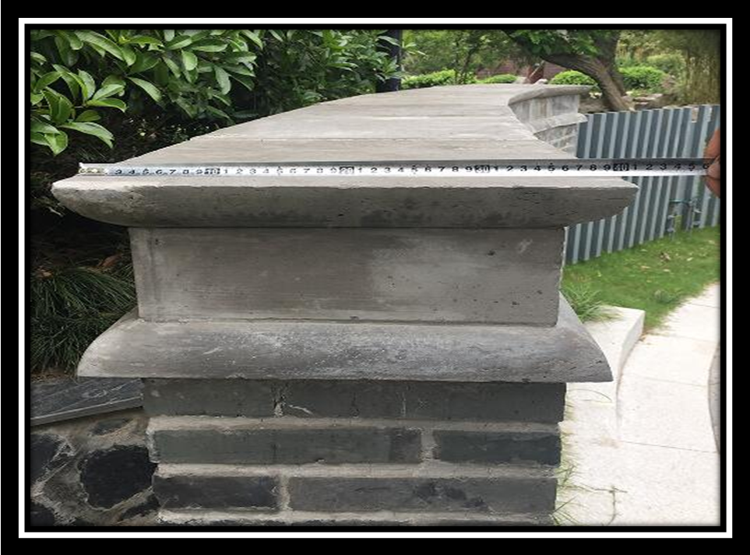

2、某园林式酒店工程中，有装饰、园林、土建等多专业工程，变更中增加一不锈钢钢柱、梁，夹胶钢化玻璃顶的廊架。做法接近装饰工程，施工单位要求按园林定额套取，请问土建钢梁钢柱制作安装定额和园林3-586亭、廊、架、柱、栏杆等金属小品定额区别和各自适用范围？

综合性问题：
1、单独门窗工程，签订合同价时未采用定额综合单价形式而是全费用单价，结算时，无计价手册，相应的管理费和利率如何扣减？
2、关于人工费调整问题：根据苏建函价[2015]133号文件，人工工资指导价的调整属于应由发包人承担的政策性调整因素。发承包双方应在施工合同中明确约定人工费调整方法。
问题1：人工费调整，通常合同如果不作约定，需要按投标人报价中的管理费率和利润率同时计取管理费和利润。如果合同约定只调整直接人工费的差额，而不调整管理费和利润，这种做法是否违规？
问题2：因目前每年调整两次人工指导价，工期稍长的项目（如2-3年）结算时需将工程量划分为4-6段来分析各施工段工程量，相当烦琐，且实际操作时也很难准确划分。如参照材料价格调整的方式，采取按月度平均价格的方式计算，将大大简化工作量。如在合同中约定采用这种方式计算人工费的调整，是否违规？

